Как появилась тактильная книжка в Республике Коми

Милькова Валентина Николаевна,

главный библиотекарь СБС РК им. Л. Брайля
В 2004 году я впервые увидела тактильные книги для маленьких слепых детей в Санкт-Петербургской государственной библиотеке для слепых, они не были похожи на обычные книги, скорее на мягкие игрушки.
В Финляндии такие книги стали появляться с 1984 года. Финский опыт переняли и наши коллеги из других городов: Санкт-Петербурга, Тулы, Петрозаводска, Мурманска.
За границей изготовление тактильных книг поставлено на поток. Для студентов художественного колледжа устраивают семинары, на которых рассказывают технологию изготовления, снабжают желающих материалами, и волонтеры изготавливают книги.
До появления первых тактильных книг в нашей библиотеке была проведена большая работа. В 2005 году на VI Российско-Финляндском культурном форуме в г. Вологде я встретилась с членом постоянного комитета Секции библиотек для слепых ИФЛА, заместителем директора библиотеки для слепых Финляндии Пяйви Воутилайнен.
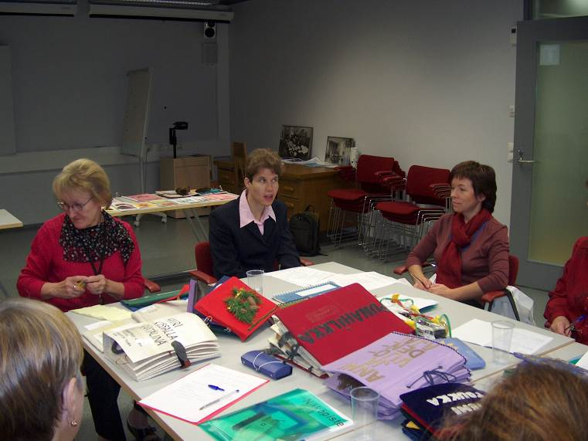
В результате успешных переговоров, в 2006 году, в составе группы Новгородских библиотекарей, я приняла участие в семинаре-практикуме по изготовлению тактильных книг, организованном Библиотекой для инвалидов по зрению «Celia», на котором был проведен мастер-класс по созданию тактильной книги. Перед нами стояла важная задача – изучить опыт финских коллег и применить его на практике.

В библиотеке «Celia»
В 2008 году в рамках проекта «Талант всегда зрячий» (Конкурс грантов «Этноинициатива» Министерства национальной политики Республики Коми) педагогами дополнительного образования Дворца творчества детей и учащейся молодежи г. Сыктывкара – партнерами по проекту, были изготовлены первые краеведческие тактильные книги.
Работа по проекту началась с организации обучающих семинаров «Изготовление тактильных рукодельных книг». Цель семинаров: познакомить участников с методами изготовления тактильных книг за рубежом и в России, дать знания и навыки, необходимые для успешной реализации проекта.
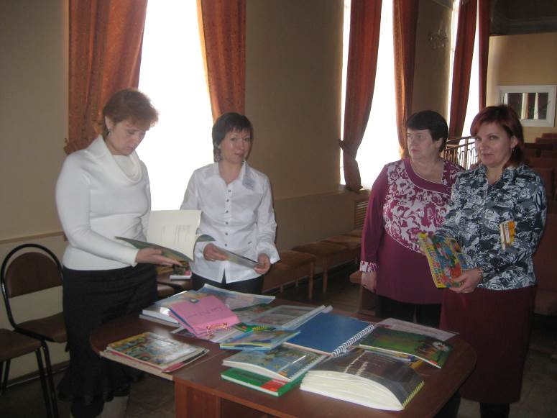
Обучающий семинар для педагогов дополнительного образования Дворца творчества
г. Сыктывкара

Кроме этого, библиотека искала добровольных помощников – людей творческих, обладающих навыками работы с любым материалом: тканью, деревом, шитьём, аппликацией, вязанием. На мероприятия приглашали студентов, членов молодежных организаций, педагогов общеобразовательных школ, преподавателей педагогического колледжа, мастеров декоративно-прикладного искусства. Для этой группы так же был проведен обучающий семинар, а в подготовленный раздаточный материал вложена информация о тактильных книгах, буклет о волонтерском движении и правилах оказания помощи нуждающимся. Кроме этого, присутствующим было предложено заполнить «Анкету добровольца». Это было необходимо для того, чтобы построить четкий механизм связи и информирования волонтеров.
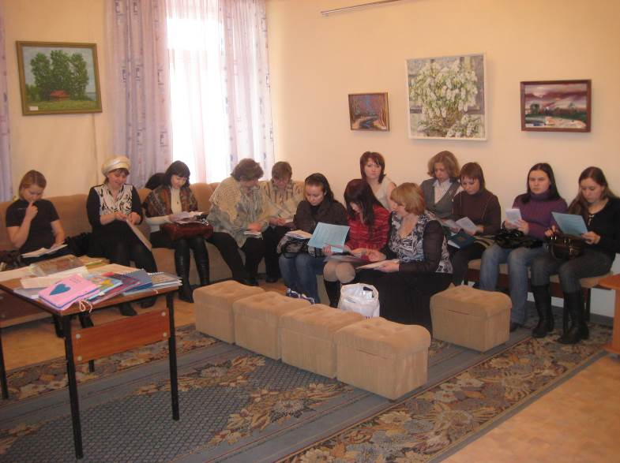
Семинар для волонтеров

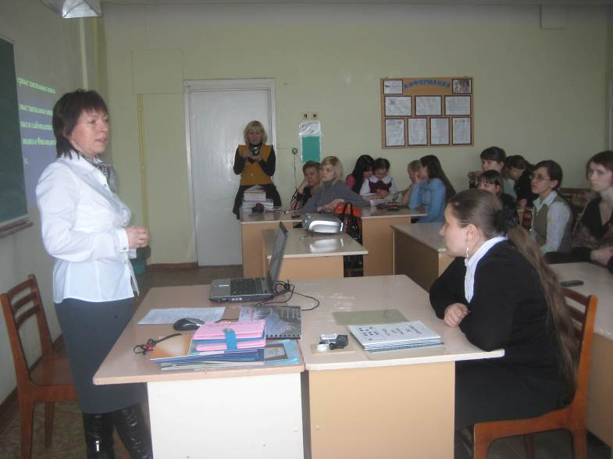

Семинар в гуманитарно-педагогическом колледже

В течение 2009 года библиотека консультировала по данной теме всех желающих, проводила выездные мероприятия в Реабилитационном центре для детей и подростков с ограниченными возможностями «Надежда», библиотеках г. Сыктывкара и Республики Коми.
Результатом проекта стали 13 тактильных рукодельных книжек-игрушек, созданных силами педагогами дополнительного образования Дворца творчества. Это книги на стихи коми поэтов Александра Журавлева и Пантелеймона Образцова, коми загадки.
Участие в создании книг принимали и наши читатели. Брайлевский текст для слепых набирала Низовцева Екатерина - инвалид по зрению.
Тактильные книги выполнены в технике разнофактурной аппликации с использованием разнообразных материалов: бумаги, картона, меха, кожи, ткани, папье-маше, бисера и др.
В этот же период велась активная работа по сбору и систематизации материалов для методического пособия «Изготовление тактильных книжек-игрушек для маленьких слепых и слабовидящих детей», обсуждалась структура и содержание пособия с дизайнером «Центра оперативной полиграфии».
Методическое пособие «Изготовление тактильных книжек-игрушек для маленьких слепых и слабовидящих детей», которое было издано типографским способом в рамках проекта, поможет освоить технологию изготовления тактильных рукодельных книг. Пособие адресовано всем, кому не безразлична судьба маленького незрячего человека: родителям, педагогам, работникам библиотек, студентам, творческим людям.
В методическом пособии имеются рекомендации по изготовлению тактильных книг и приложения. Приложения 2, 3, 4 можно размножить и вложить в каждую тактильную книгу. Приложение № 1 содержит каталог первых тактильных книжек, которые находятся в нашей библиотеке. Приложение № 2 – «Памятку читателям тактильных книг», Приложение № 3 – инструкцию «Как читать книгу», Приложение № 4 – «Вопросы маленьким читателям по тактильной книге».
2 октября в Национальном музее Республики Коми состоялся первый республиканский семинар «Рукотворная книга – опыт, практика, перспективы», на котором прошла презентация методического пособия «Изготовление тактильных рукодельных книжек-игрушек для маленьких слепых и слабовидящих детей», а также первых краеведческих тактильных книжек-игрушек, которые появились в библиотеке.

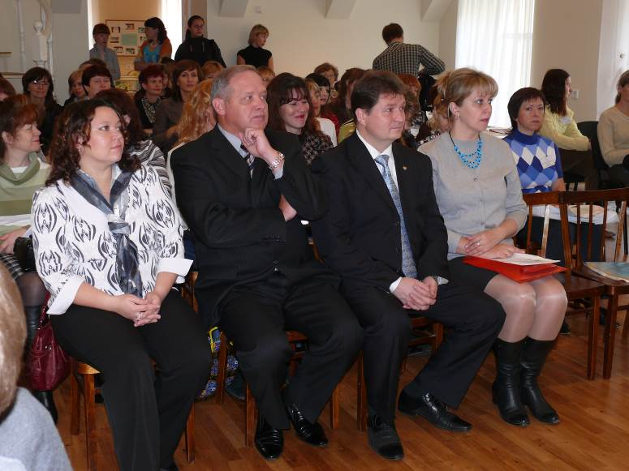

Участники семинара «Рукотворная книга – опыт, практика, перспективы»

На семинаре педагоги Дворца творчества детей и учащейся молодежи г. Сыктывкара поделились полученным во время работы в проекте опытом по изготовлению тактильных книг и торжественно передали их библиотеке.
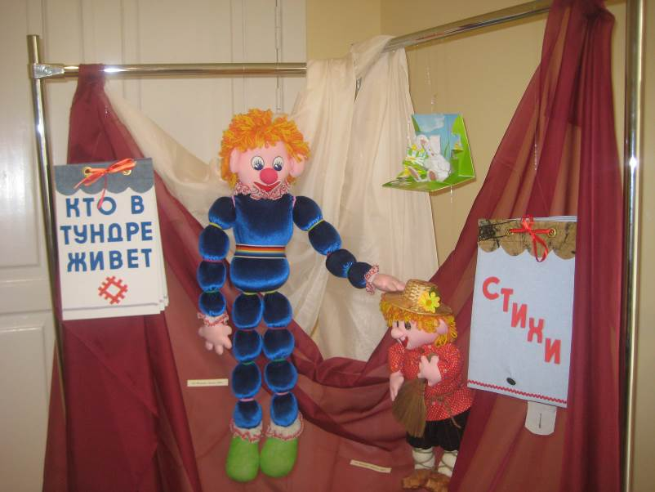

Выставка «Руками трогать обязательно»

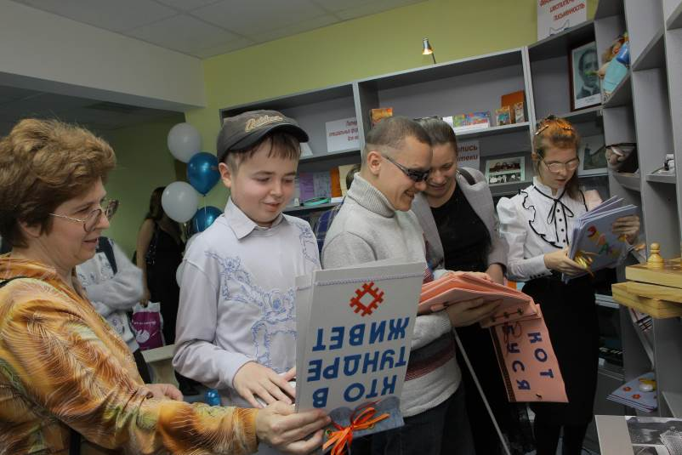

Презентация тактильных книг в библиотеке

Мы пришли к выводу, что для поддержания интереса к постоянному общению с книгой, в библиотеке необходимо создать благоприятный эмоциональный фон, организовать комфортную безбарьерную среду чтения. Для этого в библиотеке был оборудован яркий красочный уголок с книгами для детей, в том числе тактильными, и играми.

